LICEO ELVIRA SANCHEZ DE GARCES

CIENCIAS NATURALES

PROFESOR : JORGE LUIS PÉREZ ORAMAS

whatsApp : + 56963521809 mail: jorge.luis.perez@liceoelvirasanchez.cl

OCTAVO BASICO/ GUIA 9 /OBJETIVOS PRIORIZADOS (5)
Objetivo:
Analizar un circuito eléctrico domiciliario y comparar experimentalmente los circuitos eléctricos en serie y en paralelo, en relación con la: Energía eléctrica. Diferencia de potencial. Intensidad de corriente. Potencia eléctrica. Resistencia eléctrica. Eficiencia energética.

INTRODUCCIÓN

La electricidad es el conjunto de fenómenos físicos relacionados con la presencia y flujo de cargas eléctricas. Se manifiesta en una gran variedad de fenómenos como los rayos, la electricidad estática, o el flujo de corriente eléctrica. En las clases anteriores establecimos un estudio de electricidad estática o electrostática, aprendimos qué son las cargas eléctricas, que propiedades cumplen y cómo podemos electrizar cuerpos que se encuentren en un estado neutro.
En esta clase y las siguientes, analizaremos fenómenos eléctricos relacionados con cargas eléctricas en movimiento, es decir, comenzaremos el estudio de la corriente y de los circuitos eléctricos. Esta parte recibe el nombre de Electrodinámica.
Comenzaremos con el estudio de la corriente eléctrica y de magnitudes eléctricas básicas como lo son: la intensidad de corriente, el voltaje y la resistencia eléctrica, que nos permitirá comprender más adelante el funcionamiento de circuitos eléctricos.

Circuito eléctrico
Un circuito eléctrico es un conjunto de elementos que unidos entre sí, permite la circulación de las cargas eléctricas, es decir, el flujo de la corriente eléctrica.
Los elementos básicos de un circuito corresponde a:
Generador: Proporciona la energía necesaria para mover las cargas eléctricas.
Conductor: Transporta la corriente eléctrica, es decir, proporcionan el camino por los electrones circulen a través de él.
Interruptor: Bloquea o reanuda el paso de la corriente eléctrica.
Receptor: Transforma la energía eléctrica en otro tipo de energía como la lumínica, calórica, eólica,
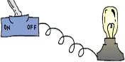
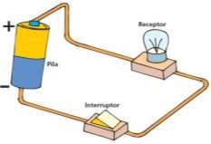

Tipos de circuitos eléctricos según switch
Los tipos de circuitos eléctricos son:
Circuito abierto: Cuando el recorrido no es continuo, el conductor no está completo porque el interruptor o switch está desconectado, cortando el paso de la corriente.
Circuito cerrado: Cuando el recorrido es continuo y el interruptor está conectado, cediendo el paso de la corriente, permitiendo que por ejemplo se encienda una ampolleta o el funcionamiento de un receptor

ACTIVIDAD 1: Ordena, según tu opinión, las afirmaciones que explican cómo se mueve la corriente eléctrica a lo largo de un circuito sencillo, para ello asigna a cada cuadro un número entre 1 y 5 según corresponda.
El flujo de electrones llega a un receptor, trasformando la energía eléctrica en otro tipo de energía.
Se inicia el flujo de electrones a lo largo del circuito.
Se acciona el interruptor para permitir el paso de la corriente eléctrica.
El generador produce una diferencia de potencial eléctrico.
Los electrones llegan al polo negativo.

En los circuitos en serie se cumplen las siguientes condiciones:
- La intensidad de la corriente es la misma para todo el circuito.
- El voltaje total es la suma de todos voltajes de cada receptor.

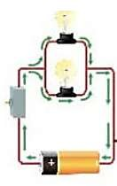
Ejemplos de circuito en serie: Luces navideñas.

Circuito en paralelo: Los receptores están conectados en forma independiente, cada polo de cada uno de ellos sale un cable. Todos los polos positivos se conectan a un solo cable, y los negativos a otro, estos dos cables son los que se conectan a la fuente de energía.
En los circuitos conectados en paralelo se puede observar los siguientes efectos:
- Los receptores (en este caso las ampolletas) funcionan con la misma intensidad luminosa.
- La desconexión o avería de un receptor no influye en el funcionamiento del resto.
En los circuitos en paralelo se cumplen las siguientes condiciones:
- La intensidad que circula por el circuito no es la misma, ya que atraviesa caminos distintos.
- El voltaje es el mismo en todo el circuito.

II - A partir de las siguientes imágenes identifica el tipo de circuito y represéntelo mediante la siguiente simbología.
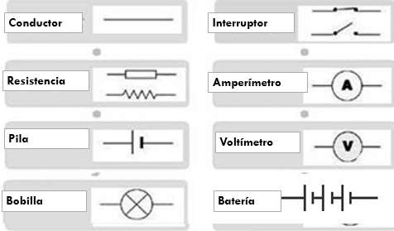
Ejemplo: 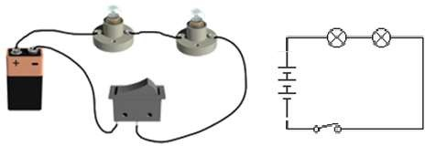

Resistencia eléctrica.

Circuitos | Tipos de circuito
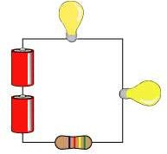 | Circuito: Representación:
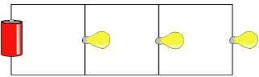 | Circuito: Representación:
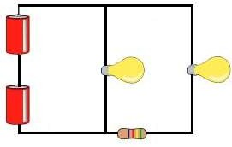 | Circuito: Representación:

Un afectuoso saludo, Cuídense mucho!

